“善行浙里计划”
项目申请书

项目名称：
项目类别：
申报单位：
填表日期：

浙江省慈善联合总会
2019年11月12日

“善行浙里计划”项目申请表

一、机构基本信息
机构名称
机构介绍 |  | 项目的简介描述，100字以内。
成立时间 |  |  |  |  |  |  | 统一社会信用代码
通讯地址
项目类别 |  | ☑︎疾病救助  ☑︎扶贫救灾  ☑︎教育助学  ☑︎环保动保  ☑︎其他
项目名称 |  |  |  |  |  |  |  | 项目地点 |  |  |  | ***省***市
拟筹款金额（万元） |  |  |  |  |  |  |  | 项目时间 |  |  |  | *年*月— *年*月  (项目周期为一年)
二、项目基本信息
1、项目简述
项目的简介描述，30字以内；

2、项目图片/视频素材
- 最能代表项目的焦点图，图片尺寸不小于500x280px，支持jpg,gif,png格式，不超过5MB；（必提交）
- 最少上传1张，最多上传4张，图片尺寸不小于750x930px，支持jpg,gif,png格式，不超过2MB。（必提交）
- 项目视频地址（附后）：
- 项目视频封面：图片尺寸不小于750x930，支持jpg,gif,png格式，不超过5MB；
- 手机列表图：图片尺寸500x375像素以上，支持jpg,gif,png格式，不超过5MB。
3、项目详情（图文配合，4500字以内）
1、公众关注度高的痛点、问题（如有说明问题最相关的数据、新闻报道的概要内容可附上），或某个被忽略群体难以改变的困境；
2、一句话介绍公益组织针对特定受益对象的专业独特解决方案；
你在帮助谁？（也可以个性化为多个小标题）
如何选取1-2个能让陌生人理解受助人群体困境或项目价值的故事？可参考A或B中的一个角度：
A、受助人角度：
第一时间进入你脑海最让你印象深刻、触动你的细节故事？受助方因为项目而发生改变的故事
B、执行团队角度的项目故事：
发起人：项目缘起的初心故事；
或工作人员/志愿者角度：执行中的探索、挑战、矛盾、专业化成长，以及一线人员的观察、改变等有细节的故事；

4、项目预算（50字以内）
项目预算请尽可能详细、细致、合理，建议50字以内,可配详细的表格

（1）总概括，包括预算支出方向和总金额（或单个群体资助均额）。此部分1段文字且不超3行
（2）预算明细表：

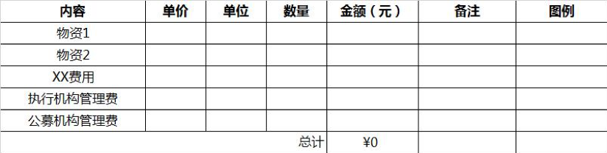
（示例参考）
预算填写说明：
1.预算简洁清晰、真实可信、美观；
2.个别特殊物资，可附图例，最后一列可选；如备注或图例列为空，请删除该列；
3.较为专业的内容，可通过备注简要说明该项费用的合理性及意义；
4.执行机构管理费+公募机构管理费，总和不超过10%。

5、项目执行计划（800字以内）
包含时间、空间、人员、详细的项目执行计划，图文配合。

6、项目执行效果
项目累积已帮扶的受益方及其数量、成果。

7、项目执行能力（须包含机构简介和上一年度项目/机构执行能力说明）
1、机构介绍：执行机构的介绍，请用通俗的语言，将机构的专业性、独特性、影响力进行呈现;
2、执行能力说明：请对上一年度该项目的公益筹资、公益支出、执行过程、受益方数量、覆盖地区、社会影响力等作详细说明。如果该项目为新发起项目，请说明机构上一年度的公益支出、项目执行介绍等。

三、团队介绍
1、机构负责人信息（需附负责人头像，图片尺寸不小于500x500px，支持jpg,gif,png格式，不超过2MB）
姓名 |  |  |  |  | 职位/头衔
办公电话 |  |  |  |  | 移动电话/微信
联系邮箱
简介
2、项目/筹资负责人信息
项目联系人 |  | 姓名 | 职务 |  |  | 办公电话 |  | 移动电话/微信 |  |  |  |  |  | 联系邮箱
项目负责人
筹资负责人
实施同类项目的经历（200字以内）
3、项目团队成员信息
姓名 | 职务 | 学历 |  | 专业 |  |  |  |  | 项目分工 |  |  |  |  |  |  | 联系电话
……
4、项目支持团队信息（如督导、专家等）
姓名 | 工作单位 | 职务 |  | 学历及专业 |  |  |  |  | 专业资质 |  |  |  |  |  | 项目分工
……
申请单位承诺 |  | 我单位保证项目申报材料真实、合法、有效，已制定项目实施计划、方案，确保项目如期完成。保证各项收入按规定使用资金将自觉接受项目监管、审计和评估，并承担相应法律责任。  法定代表人签字： （单位盖章)  年 月 日

